

Обмен данными

Запрос к заведению

Обновление данных заведения

Запрос к сайту

Запрос на бронирование

SQL-запрос

Обмен данными

6

Сайт

7

Заведение

5 Переформирование мест



1

Пользователь



База данных

4 Бронирование места

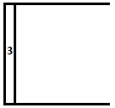

Сервер базы данных